Listar grupos.

Al acceder a la pantalla de listar grupos (hay que estar previamente conectado en el sistema), aparece una pantalla, con título “Mis Grupos”. Si se pincha en el botón de la derecha se iría a la pantalla de crear grupo. Véase Fig LG-1.



Fig LG-1

Debajo aparece un cuadro de texto y un título con espacio vacío pro debajo. En ese espacio aparecerá una lista con los grupos en los que está el usuario. Para buscar grupos en la lista, se puede utilizar el cuadro de texto y escribir el título de un grupo o parte de él. Entonces solo aparecerán en la lista los grupos que coincidan con la búsqueda. Véase figura LG-2

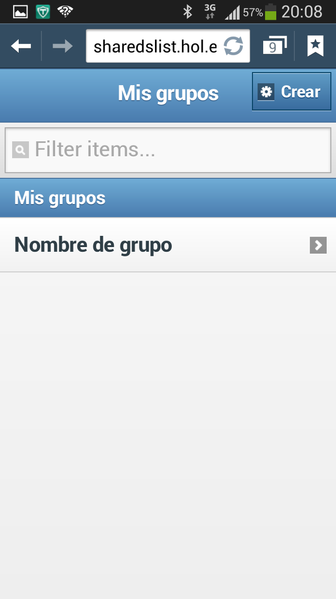

Fig LG-2

Por último, haciendo clic sobre un grupo de la lista, se redirigirá a la página de dicho grupo.